Гостиная:
Кресла Кресло Verona вращающееся велюровое зеленое/золото VERONA-2K-ЗЕЛЕНЫЙ-Bel37 купить по выгодной цене в интернет-магазине Гарда Декор (garda-opt.ru)
Столик Столы в стиле LOFT (loftdesigne.ru) есть модель на сайте
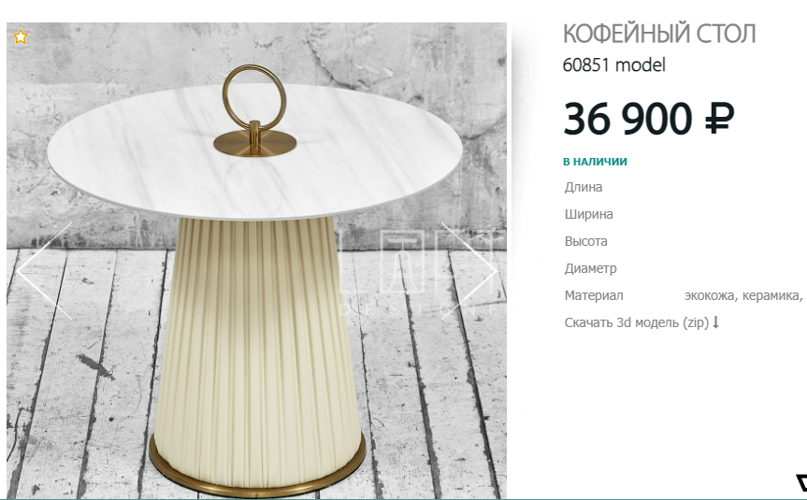

Журнальный стол Twins | roomadesign

Диван
Диван Феро Лаунж (eichholtz.com)
Люстра
Люстра Serena прозрачное стекло/золото 62GDM-810021-800 купить по выгодной цене в интернет-магазине Гарда Декор (garda-opt.ru)

Потолочный светильник у камина пришлем позже
Виниловый проигрователь пришлем позже

Коридор Холл
Консоль
Консоль с ящиками черное стекло/золото KFG058 купить по выгодной цене в интернет-магазине Гарда Декор (garda-opt.ru) по запросу на сайте есть модель

Бра над консолью в молдингах
Бра Brubeck V – от Delamp купить за 10900 руб. ширина 14 см, вместо 16см
Зеркало
https://forestgum.ru/catalog/mirror/zerkalo_v_rame_larri_gold/
размер 80x120
потолочный светильник
https://www.lustrograd.com/catalog/lyustry/potolochaya_lyustra_vitaluce_v5148_1_6s/
вместо черной фурнитуры золото ( как в гостиной)

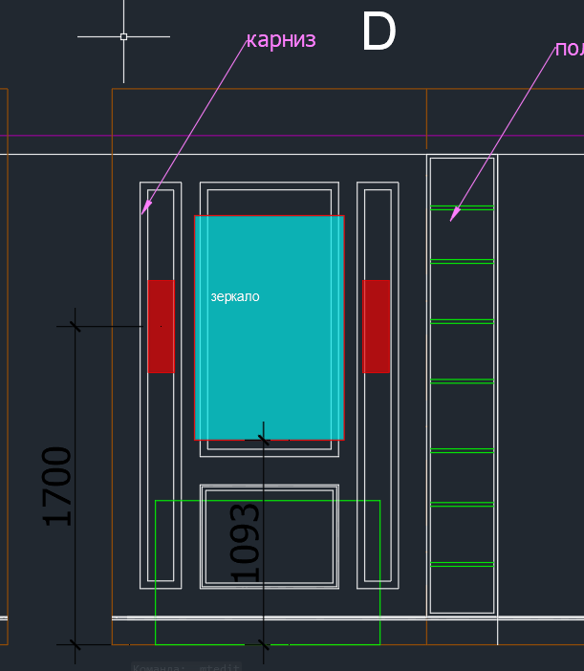

Банкета
Пришлем позже

